令和４年度　大阪府公文書館　上期企画展示

所蔵資料からみる

明治時代の大阪

「東洋のマンチェスター」と形容され近代化が進む明治時代の大阪で、小さい万博とも言われた「第5回内国勧業博覧会」が開催されました。この博覧会は、初めて諸外国が出品するなど産業奨励会として国内最大規模で開催され、産業の発展に大きな影響を与えたと言われています。今期の企画展示は、この「第5回内国勧業博覧会」を取り上げます。

その他、「府治提要草案」等の歴史的公文書や、地域の歴史を読み解く貴重な資料である神社・寺院明細帳なども展示し、公文書館の所蔵資料から明治期の大阪を振り返ります。

常設展示では、「大阪府鳥瞰図(ちょうかんず)」（吉田初三郎画、1932年）の展示と解説、また、公文書館のあゆみを年表などで紹介しています。ぜひお越しください。

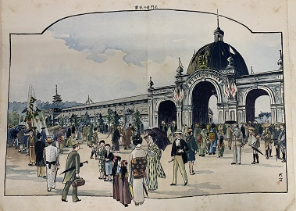

資料名：第5回内国勧業博覧会図会　風俗画報臨時増刊(正門前の光景)

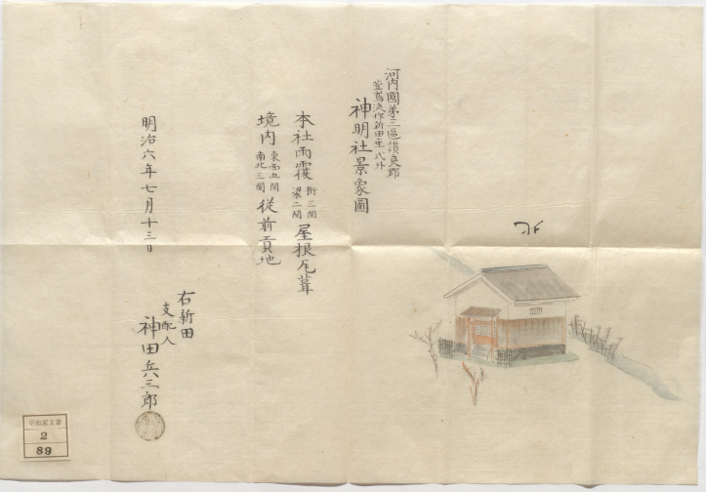

**『大阪府写真帖』大正３年（１９１４）発行より**

展示期間：令和４年４月１日（金）

～令和４年９月30日（金）  
※最終日は正午まで

開館時間：平日9時～17時15分

大阪府公文書館

**（大阪府公文書総合センター内）**

○所 在 地 〒540-8570 大阪市中央区大手前２丁目 大阪府庁本館

○電話番号 ０６－６９４４－８３７３

○ＨＰ https://www.pref.osaka.jp/johokokai/archives/

資料名：河内国第三区讃良郡萱嶋流作新田座式外　神明社景象図